ĐỀ KT GIỮA HỌC KÌ II TOÁN 7

I. KHUNG MA TRẬN ĐỀ KIỂM TRA GIỮA KÌ 2 MÔN TOÁN – LỚP 7
TT  (1) | Chương/Chủ đề  (2) | Nội dung/đơn vị kiến thức  (3) | Mức độ đánh giá  (4-11) |  |  |  |  |  |  |  | Tổng % điểm  (12)
TT  (1) | Chương/Chủ đề  (2) | Nội dung/đơn vị kiến thức  (3) | Nhận biết |  | Thông hiểu |  | Vận dụng |  | Vận dụng cao
TT  (1) | Chương/Chủ đề  (2) | Nội dung/đơn vị kiến thức  (3) | TNKQ | TL | TNKQ | TL | TNKQ | TL | TNKQ | TL
1 | Chương VI. BIỂU THỨC ĐẠI SỐ | §1. Biểu thức số. Biểu thức đại số | 2  (0,5đ) |  |  |  |  |  |  |  | 2  (0,5đ)
1 | Chương VI. BIỂU THỨC ĐẠI SỐ | §2. Đa thức một biến. Nghiệm của đa thức một biến | 4  (1,0đ) |  | 1  (0,25đ) | 1  (0,5đ) |  |  |  | 1  (1,0đ) | 7  (2,75đ)
1 | Chương VI. BIỂU THỨC ĐẠI SỐ | §3. Phép cộng, phép trừ đa thức một biến |  |  |  |  |  | 1  (0,5đ) |  |  | 1  (0,5đ)
2 | Chương V. MỘT SỐ YẾU TỐ THỐNG KÊ VÀ XÁC SUẤT | §1. Thu thập, phân loại và biểu diễn dữ liệu | 1  (0,25) |  | 2  (0, 5đ) |  |  |  |  |  | 3  (0,75đ)
2 | Chương V. MỘT SỐ YẾU TỐ THỐNG KÊ VÀ XÁC SUẤT | §2. Phân tích và xử lí dữ liệu | 1  (0,25đ) | 1  (0,5đ) |  |  |  |  |  |  | 2  (0,75đ)
2 | Chương V. MỘT SỐ YẾU TỐ THỐNG KÊ VÀ XÁC SUẤT | §3. Biểu đồ đoạn thẳng | 1  (0,25đ) |  | 2  (0,5đ) |  |  | 1  (0,5đ) |  |  | 4  (1,25đ)
3 | Chương VII. TAM GIÁC | §1. Tổng các góc của một tam giác
3 | Chương VII. TAM GIÁC | §3. Hai tam giác bằng nhau . §4-6. Các trường hợp bằng nhau của tam giác | 2  (0,5đ) |  | 3  (0,75đ) | 1  (1,0đ) |  | 1  (1,0đ) |  |  | 7  (3,25)
3 | Chương VII. TAM GIÁC | Tam giác cân. Đường trung trực của đoạn thẳng | 1  (0,25) |  |  |  |  |  |  |  | 1  (0,25)
Tổng |  |  | 12  3,0 | 1  0,5 | 8  2,0 | 2  1,5 |  | 3  2,0 |  | 1  1,0 | 27  10
Tỉ lệ % |  |  | 35% |  | 35% |  | 20% |  | 10% |  | 100
Tỉ lệ chung |  |  | 70% |  |  |  | 30% |  |  |  | 100

II. BẢN ĐẶC TẢ MỨC ĐỘ ĐÁNH GIÁ ĐỀ KIỂM TRA GIỮA KÌ 2 MÔN TOÁN -LỚP 7
TT | Chương/  Chủ đề | Nội dung/Đơn vị kiến thức | Mức độ đánh giá | Số câu hỏi theo mức độ nhận thức
 |  |  |  | Nhận biết | Thông hiểu | Vận dụng | Vận dụng cao
1 | Chương VI. BIỂU THỨC ĐẠI SỐ | Biểu thức đại số | Nhận biết:  – Nhận biết được biểu thức số.  – Nhận biết được biểu thức đại số. | 2TN  (Câu 7;15)
1 | Chương VI. BIỂU THỨC ĐẠI SỐ | Biểu thức đại số | Vận dụng:  – Tính được giá trị của một biểu thức đại số.
1 | Chương VI. BIỂU THỨC ĐẠI SỐ | Đa thức một biến | Nhận biết:  – Nhận biết được định nghĩa đa thức một biến.  – Nhận biết được cách biểu diễn đa thức một biến;  – Nhận biết được khái niệm nghiệm của đa thức một biến. | 4TN  (Câu 8; 9 ; 10; 11)
1 | Chương VI. BIỂU THỨC ĐẠI SỐ | Đa thức một biến | Thông hiểu:  – Xác định được bậc của đa thức một biến. |  | 1TN  (Câu 12)  1TL  (Bài 1-a)
1 | Chương VI. BIỂU THỨC ĐẠI SỐ | Đa thức một biến | Vận dụng:  – Tính được giá trị của đa thức khi biết giá trị của biến.  – Thực hiện được các phép tính: phép cộng, phép trừ, trong tập hợp các đa thức một biến |  |  | 1TL  (Bài 1-b)
1 | Chương VI. BIỂU THỨC ĐẠI SỐ | Đa thức một biến | Vận dụng cao:  – Tìm được nghiệm của đa thức một biến. |  |  |  | 1TL  (Bài 4)
2 | Chương V. MỘT SỐ YẾU TỐ THỐNG KÊ VÀ XÁC SUẤT | §1. Thu thập, phân loại và biểu diễn dữ liệu | Nhận biết:  – Nhận biết được tính hợp lí của dữ liệu theo các tiêu chí đơn giản. | 1TN  (Câu 1)
2 | Chương V. MỘT SỐ YẾU TỐ THỐNG KÊ VÀ XÁC SUẤT | §1. Thu thập, phân loại và biểu diễn dữ liệu | Thông hiểu :  – Giải thích được tính hợp lí của dữ liệu theo các tiêu chí toán học đơn giản (ví dụ: tính hợp lí, tính đại diện của một kết luận trong phỏng vấn; tính hợp lí của các quảng cáo;...). |  | 2TN  (Câu 2;3)
2 | Chương V. MỘT SỐ YẾU TỐ THỐNG KÊ VÀ XÁC SUẤT | §1. Thu thập, phân loại và biểu diễn dữ liệu | Vận dụng:  – Thực hiện và lí giải được việc thu thập, phân loại dữ liệu theo các tiêu chí cho trước từ những nguồn: văn bản, bảng biểu, kiến thức trong các môn học khác và trong thực tiễn.
2 | Chương V. MỘT SỐ YẾU TỐ THỐNG KÊ VÀ XÁC SUẤT | §2. Phân tích và xử lí dữ liệu | Nhận biết:  – Nhận biết được mối liên quan giữa thống kê với những kiến thức trong các môn học khác trong Chương trình lớp 7 (ví dụ: Lịch sử và Địa lí lớp 7, Khoa học tự nhiên lớp 7,...) và trong thực tiễn (ví dụ: môi trường, y học, tài chính,...). | 1TN  (Câu 6)  1TL  (Bài 2-a)
2 | Chương V. MỘT SỐ YẾU TỐ THỐNG KÊ VÀ XÁC SUẤT | §3. Biểu đồ đoạn thẳng | Nhận biết:  – Nhận biết được những dạng biểu diễn khác nhau cho một tập dữ liệu. | 1TN  (Câu 17)
2 | Chương V. MỘT SỐ YẾU TỐ THỐNG KÊ VÀ XÁC SUẤT | §3. Biểu đồ đoạn thẳng | Thông hiểu:  – Đọc và mô tả được các dữ liệu ở dạng biểu đồ thống kê: biểu đồ đoạn thẳng (line graph).  – Nhận ra được vấn đề hoặc quy luật đơn giản dựa trên phân tích các số liệu thu được ở dạng: biểu đồ đoạn thẳng (line graph). |  | 2TN  (Câu 4;5)
2 | Chương V. MỘT SỐ YẾU TỐ THỐNG KÊ VÀ XÁC SUẤT | §3. Biểu đồ đoạn thẳng | Vận dụng:  – Lựa chọn và biểu diễn được dữ liệu vào bảng, biểu đồ thích hợp ở dạng: biểu đồ đoạn thẳng (line graph).  – Giải quyết được những vấn đề đơn giản liên quan đến các số liệu thu được ở dạng: biểu đồ đoạn thẳng (line graph). |  |  | 1TL  (Bài 2-b)
3 | Chương VII. TAM GIÁC | Từ bài  §1. Tổng các góc của một tam giác  Đến bài  §6. Trường hợp bằng nhau thứ ba của tam giác: góc - cạnh - góc | Nhận biết:  – Nhận biết được liên hệ về độ dài của ba cạnh trong một tam giác.  – Nhận biết được khái niệm hai tam giác bằng nhau. | 2TN  (Câu 13;16)
3 | Chương VII. TAM GIÁC |  | Thông hiểu:  – Giải thích được định lí về tổng các góc trong một tam giác bằng 180º.  – Giải thích được các trường hợp bằng nhau của hai tam giác. |  | 3TN  (Câu 18; 19; 20)  1TL  (Bài 3-a)
3 | Chương VII. TAM GIÁC |  | Vận dụng:  – Diễn đạt được lập luận và chứng minh hình học trong những trường hợp đơn giản (ví dụ: lập luận và chứng minh được các đoạn thẳng bằng nhau, các góc bằng nhau từ các điều kiện ban đầu liên quan đến tam giác,...).  – Giải quyết được một số vấn đề thực tiễn (đơn giản, quen thuộc) liên quan đến ứng dụng của hình học như: đo, vẽ, tạo dựng các hình đã học. |  |  | 1TL  (Bài 3-b)
 |  | Tam giác cân. Đường trung trực của đoạn thẳng. | Nhận biết:  – Nhận biết được ường trung trực của một đoạn thẳng và tính chất cơ bản của đường trung trực. | 1TN  (Câu 14)
Tổng |  |  |  | 12 TN  3,5 | 8TN  2,0  3TL  2,0 | 3TL  2,0 | 1 TL  1,0
Tỉ lệ % |  |  |  | 35 | 35 | 20 | 10
Tỉ lệ chung |  |  |  | 70 |  | 30

ĐỀ KIỂM TRA GIỮA HỌC KỲ II TOÁN 7
Thời gian 90 phút
I. TRẮC NGHIỆM
Câu 1. [NB] Trong các dữ liệu sau, dữ liệu nào là số liệu?
A. Xếp loại của các học sinh cuối năm học.
B. Số học sinh đi học muộn trong một buổi học.
C. Danh sách học sinh đạt học sinh giỏi của một lớp.
D. Địa chỉ của các công nhân trong một tổ sản xuất.
Câu 2. [TH] Dữ liệu nào không hợp lý trong các dãy dữ liệu sau: Thủ đô của một số quốc gia Châu Á:
A. Hồ Chí Minh. B. Tokyo. C. Bắc Kinh. D. Hà Nội.
Câu 3.[TH] Để chuẩn bị cho đợt tham quan sắp tới của lớp, Nam đã tìm kiếm một số địa điểm du lịch ở Hà Nội trên Facebook, Zalo, Instagram, Google,…. để các bạn lựa chọn. Nam đã thu thập dữ liệu bằng cách:
A. Quan sát. B. Làm thí nghiệm. C. Lập bảng hỏi. D. Thu thập từ các trang web.
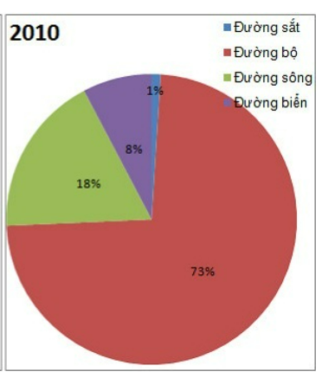
Câu 4: [TH] Cho biểu đồ hình quạt tròn về các loại hình giao thông của nước ta năm 2010. Tỉ lệ loại hình giao thông đường sông là bao nhiêu ?

A. 1%. B. 8%.
C. 18%. D. 73%.

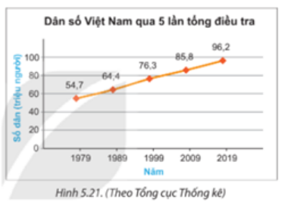
Câu 5: [TH] Cho biểu đồ đoạn thẳng về phát triển dân số ở nước ta. Năm có dân số 54,7 triệu dân là ?
A.1979. | B.1989 . | C.1999. | D.2009.
Câu 6. [NB] Một nhà nghiên cứu giáo dục đến một trường Trung học cơ sở và phát cho 8 em một phiếu hỏi về khảo sát: “Thời gian rảnh, em thích hoạt động nào nhất?”, thu được kết quả như sau:
Phiếu | 1 | 2 | 3 | 4 | 5 | 6 | 7 | 8
Hoạt động | Đọc sách | Xem ti vi | Xem ti vi | Chơi thể thao | Đọc sách | Hoạt động khác | Chơi thể thao | Chơi thể thao
Dữ liệu nào dưới đây thể hiện kết quả khảo sát của 8 em học sinh?
A. 1, 2, 3, 4, 5, 6, 7, 8.
B. Đọc sách, xem ti vi, chơi thể thao, hoạt động khác.
C. Đọc sách, xem ti vi, xem ti vi, chơi thể thao, đọc sách, hoạt động khác, chơi thể thao, chơi thể thao.
D. Thời gian rảnh, em thích hoạt động nào nhất.
Câu 7.[NB] Trong các biểu thức sau, biểu thức nào chứa biến ?
A.. | B. . | C. . | D..
Câu 8.[NB] Trong các đa thức sau, đa thức nào không phải đa thức một biến ?
A. . | B. . | C. . | D. .
Câu 9.[NB] Diện tích hình chữ nhật có chiều dài là x (cm) và chiều rộng là là:
A.. | B.. | C.. | D..
Câu 10.[NB] Nếu là nghiệm của đa thức thì
A.. | B.. | C.. | D..
Câu 11.[NB] Hệ số cao nhất của đa thức là
A.. | B.. | C.. | D..
Câu 12. [TH] Đa thức có bậc là
A.. | B.. | C.. | D..
Câu 13 [NB] : Chọn câu trả lời Sai. Đáp án nào không là trường hợp bằng nhau đã học của hai tam giác là :
A.Cạnh – Cạnh – Cạnh C. Góc – Góc - Góc
B. Cạnh – Góc – Cạnh D. Góc – Cạnh - Góc
Câu 14: Cho đoạn thẳng AB. Gọi O là trung điểm của AB. Trong hai nửa mặt phẳng bờ là đường thẳng AB lấy hai điểm M và N sao cho MA=MB và NA=NB.
A. Đường thẳng MN đi qua O B. Đường thẳng MN vuông góc với AB
C. Đường thẳng MN vuông góc với AB tại O D. Đường thẳng MN Không cắt AB
Câu 15 [NB]: Trong các biểu thức sau, đâu là biểu thức số?
A. 4x -3 | B.2y + 1 | C. (3 + 4) .5 | D. x + y.
Câu 16 [ NB]: Cho hai tam giác bằng nhau: Tam giác ABC và tam giác có ba đỉnh là M, N, P. Biết . Hệ thức bằng nhau giữa hai tam giác theo thứ tự đỉnh tương ứng là:
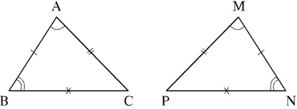
A. ABC = MNP B. ABC = NMP
C. BAC = PMN D. CAB = MNP
Câu 17: Dưới đây là biểu đồ thống kê số giày bán được của một cửa hàng giày trẻ em trong tháng 12/2019 (đơn vị: đôi giày)
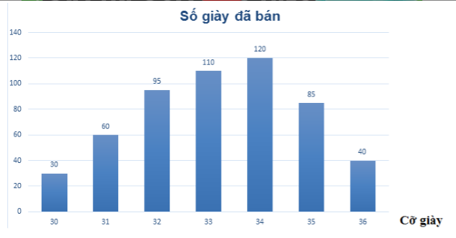
Cỡ giày nào bán được nhiều nhất t trong tháng 12/2019?
A. 33; B. 34; C. 35; D. 36
Câu 18 [TH] : Cho hình vẽ Cần phải có thêm yếu tố nào để ∆ BAC = ∆ DAC ( c- g-c)  A. B.  C. D. Cả A, B đều đúng | 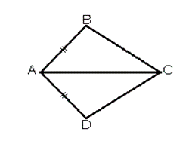
Câu 19 [TH] : ABC = DEF Trường hợp cạnh – góc – cạnh nếu
A. AB = DE; ; BC = EF B. AB = EF; ; BC = DF
C. AB = DE; ; BC = EF D. AB = DF; ; BC = EF
Câu 20 [TH]: Cho . Tìm các cạnh bằng nhau giữa hai tam giác ?
A. AB = MP; AC = MN; BC = NP. B. AB = MN; AC = MN; BC = MN.
C. AB = MN; AC = MP; BC = NP D. AC = MN; AC = MP; BC = NP.
II. Tự luận
Bài 1(1,0 điểm).
Cho hai đa thức: $f\left(x\right)=5x^{3}−2x^{2}−4\text{x+}\text{12}$
$g\left(x\right){\text{=x}}^{3}+2x^{2}−7x−\text{24}$
- [TH] Tìm bậc và hệ số tự do của đa thức $f\left(x\right)\text{.}$
- [VD] Tính
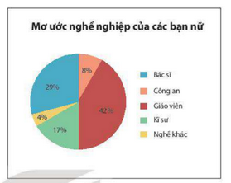
Bài 2 (1,0 điểm).
Một nhóm nghiên cứu khảo sát về mơ ước nghề nghiệp của các bạn học sinh nữ khối 7 của một trường THCS và thu được kết quả như biểu đồ sau:
- [NB] Nghề nghiệp nào được các bạn nữ yêu thích nhiều nhất?
- [VD] Biết số bạn nữ mơ ước trở thành công an là 16. Em hãy tính số học sinh nữ của khối 7 trường đó.
Bài 3 (2,0 điểm). Cho tam giác ABC, vẽ điểm D sao cho A là trung điểm của BD; Vẽ điểm E sao cho A cũng là trung điểm của CE.
a. [NB] Chứng minh ∆ADE =∆ABC.
b. [VD] Chứng minh: DE //BC .
Bài 4 (1,0 điểm) [VDC].
Quãng đường chuyển động của một vật rơi tự do được biểu diễn gần đúng bởi công thức trong đó t là thời gian tính bằng giây, S tính bằng mét. Vận tốc của vật chuyển động rơi tự do được cho bởi công thức với t là thời gian tính bằng giây từ lúc vật bắt đầu rơi. Một vân động viên nhảy dù dự định nhảy rơi tự do từ độ cao 3970m. Vận động viên tính bung dù khi cách mặt đất 845m. Hỏi theo cách tính của vận động viên nhảy dù thì sau bao lâu từ lúc bắt đầu nhảy khỏi máy bay vận động viên phải bật dù? Tại thời điểm cách mặt đất 845m vận tốc rơi của vận động viên là bao nhiêu?
------Hết------
ĐÁP ÁN VÀ THANG ĐIỂM
- Trắc nghiệm (5,0 điểm) Mỗi ý đúng được 0,25 điểm.
1 | 2 | 3 | 4 | 5 | 6 | 7 | 8 | 9 | 10 | 11 | 12 | 13 | 14 | 15 | 16 | 17 | 18 | 19 | 20
B | A | A | C | B | B | B | D | A | D | C | A | C | C | C | A | B | B | C | C
- Tự luận
Bài | Sơ lược các bước giải | Điểm
Bài 1 |  | 1,0 điểm
Phần a  0,5 điểm | Đa thức $f\left(x\right)$ có bậc là 3 và hệ số tự do là 12. | 0,5
Phần b  0,5 điểm | $f\left(x\right)\text{+g}\left(x\right)=\left(5x^{3}−2x^{2}−4\text{x+}\text{12}\right)+\left(x^{3}+2x^{2}−7x−\text{24}\right)$  =$5x^{3}−2x^{2}−4\text{x+}\text{12}{\text{+x}}^{3}+2x^{2}−7x−\text{24}$  = $6x^{3}−\text{11}x−\text{12}$ | 0,25  0,25
Bài 2 |  | 1,0 điểm
Phần a  0,5 điểm | a. Nghề nghiệp mà các bạn nữ yêu thích nhiều nhất là giáo viên. | 0,5
Phần b  0,5 điểm | b. Số học sinh nữ của khối 7 trường đó là: 16:8% = 200 học sinh. | 0,5
Bài 3 |  | 2 điểm
Vẽ hình ghi GT, KL đúng
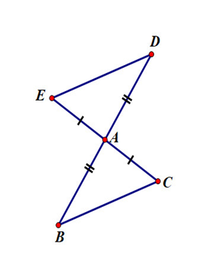
Phần a  1  điểm | Xét ∆ ABC và ∆ ADE  Có : AB = AD (gt)  AE = AC (gt)  (đối đỉnh) | 0,5
Phần a  1  điểm | Do đó , ∆ ABC = ∆ ADE ( c.g.c ) | 0,5
Phần b  1 điểm | Theo chứng minh trên : ∆ ABC = ∆ ADE  (hai góc tương ứng) | 0,5
Phần b  1 điểm | Mà hai góc này ở vị trí sole trong  Do đó, DE // BC (Dấu hiệu nhận biế hai đường thẳng song song) | 0,5
Bài 4 |  | 1,0 điểm
0.5 điểm | Quãng đường rơi của vận động viên từ lúc nhảy đến khi cách mặt đất 845m là 3970 – 845 = 3125 m  Khi đó ta có  $$5\text{.}t^{2}=\text{3125}$$  $$t^{2}=\text{625}$$  (do ) | 0,25  0,25  0,25
0.5 điểm | Tại thời điểm cách mặt đất 845m vận tốc của vận động viên là  KL… | 0,25
 | Điểm toàn bài | 10 điểm

